Министерство образования Республики Беларусь
Учреждение образования
«Белорусский государственный университет информатики и радиоэлектроники»

Кафедра электронных вычислительных машин

Лабораторная работа №2
"Управляемый генератор синхросигналов"

Проверил: Выполнил:
Воронов А. А. студент гр. 250541
Власов Р.Е.

Минск 2025
- Составление программного кода на языке VHDL, реализующего операцию логического И
Данный код реализует уравнение: y =x1&x2.
entity and2 is
port(
x1, x2: in BIT;
y:out BIT
);
end and2;
architecture func of and2 is
begin
y<=x1 and x2;
end func;

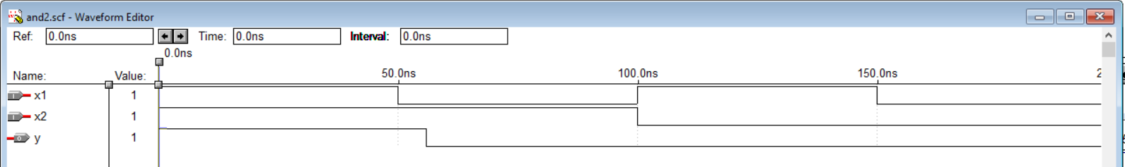
Рисунок 1.2 – Диаграмма состояний логического И

- Сумматор

Данный код реализует сумматор:
S = $\overline{a}bc+a\overline{b}c+ ab\overline{c},$
P = ab + bc + ac.
entity sum is
port(
c, a, b: in BIT;
s, p:out BIT
);
end sum;
architecture func of sum is
begin
s<=(a xor b)xor c;
p<=((a xor b) and c) or (a and b);
end func;

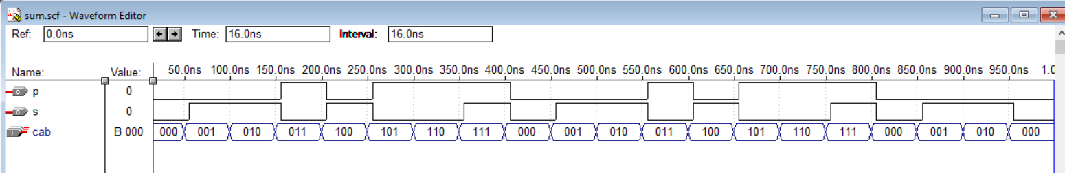
Рисунок 2.1 – Диаграмма состояний сумматора

- Умножитель для двухразрядных чисел
Получение частичной суммы
Данный код реализует полусумматор add1:
S = (a ⊕ b)⊕ c,
P = (a ⊕ b) & c.
entity add1 is
port(
a, b: in BIT;
s, p:out BIT
);
end add1;
architecture func of add1 is
begin
s<=a xor b;
p<=a and b;
end func;
Из этого кода был получен символ ADD1.
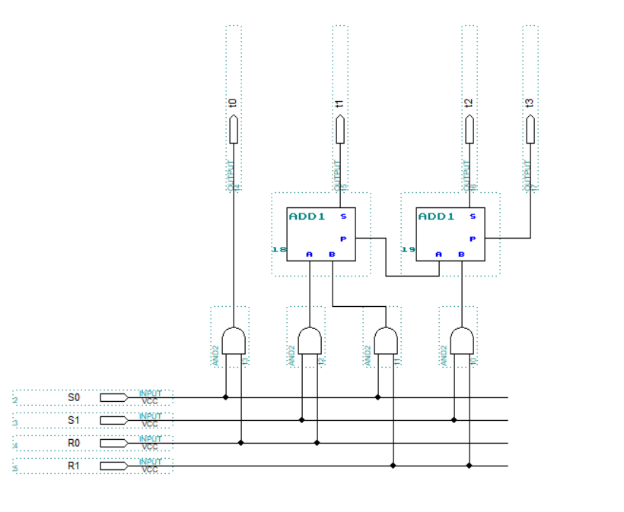
Рисунок 3.1 – Схема умножителя двухразрядных чисел

library ieee;
USE ieee.std_logic_1164.all;
USE ieee.std_logic_signed.all;
USE ieee.std_logic_arith.all;

entity mult_2 is
port (s1, s0, r1, r0 : in bit;
t3, t2, t1, t0 : out bit);
end mult_2;

architecture structure of mult_2 is
component
add1 port (b1, b2 : in bit;
c1, s1 : out bit);
end component;

signal p1, p2, p3, p4 : bit;

begin
t0 <= r0 and s0;
p2 <= r0 and s1;
p1 <= r1 and s0;
p4 <= r1 and s1;

circ1 : add1 port map (p1, p2, p3, t1);
circ2 : add1 port map (p3, p4, t3, t2);
end structure;

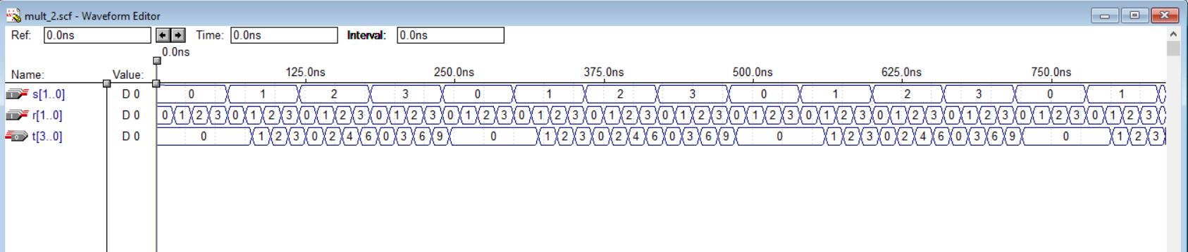
Рисунок 3.2 – Диаграмма состояний умножителя

- Арифметическо-логическое устройство.

Данный код реализует АЛУ:
library ieee;
USE ieee.std_logic_1164.all;
USE ieee.std_logic_signed.all;

entity alu0 is
port (ctrl: in std_logic_vector(2 downto 0);
r, s: in std_logic_vector (3 downto 0);
c0: in std_logic;
f_out: out std_logic_vector(3 downto 0);
c4, ovr, z, f3: out std_logic);
end alu0;

architecture alu of alu0 is
signal tmp: std_logic_vector (4 downto 0);
signal ri, si: std_logic_vector (4 downto 0);

begin
calc: process
begin
ri(4) <= '0';
si(4) <= '0';
ri(3 downto 0) <= r;
si (3 downto 0) <= s;
if ctrl = "000" then tmp <= ri+si+c0;
elsif ctrl = "001" then tmp <= si-ri-1+c0;
elsif ctrl = "010" then tmp <= ri-si-1+c0;
elsif ctrl = "011" then tmp <= ri or si;
elsif ctrl = "100" then tmp <= ri and si;
elsif ctrl = "101" then tmp <= (not ri) and si;
elsif ctrl = "110" then tmp <= ri xor si;
elsif ctrl = "111" then tmp <= not (ri xor si);
end if;

f_out <= tmp (3 downto 0);
end process calc;

f3_p: process(tmp)
begin
f3 <= tmp(3);
end process;

ovr_p: process(tmp)
begin
ovr <= tmp(3) xor tmp(2);
end process;

c4_p: process(tmp)
begin
c4 <= tmp(4);
end process;

z_p: process(tmp)
begin
z <= (not tmp(0) and not tmp(1) and not tmp(2) and not tmp(3));
end process;
end alu;

Данное АЛУ реализует 8 функций, аргументами которых являютя два 4 битных числа R и S, результат заносится в выходы f_out, а так же в специальные выходы f3 (заносится 3 разряд результата), ovr (заносится сумма по модулю 2 второго и третьего разряда результата), с4 (заносится перенос, если было переполнение), z (принимает значение 1 если все цифры разряда равны 0). На рис. 4.1 представленна диаграмма состояний АЛУ.

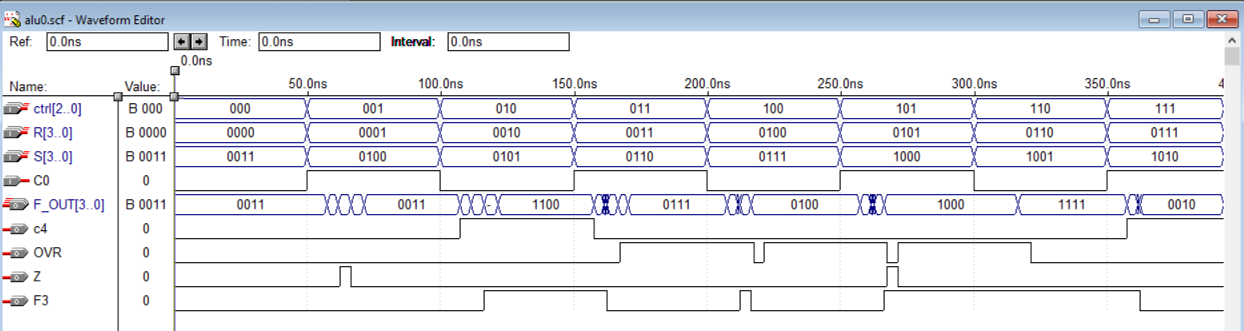
Рис. 4.1 – Диаграмма состояний АЛУ

4.1 Вычислительное устройство на основе АЛУ и ОЗУ

ВУ (рис. 4.2) позволяет производить арифметически-логические действия и сохранять их результат в ОЗУ.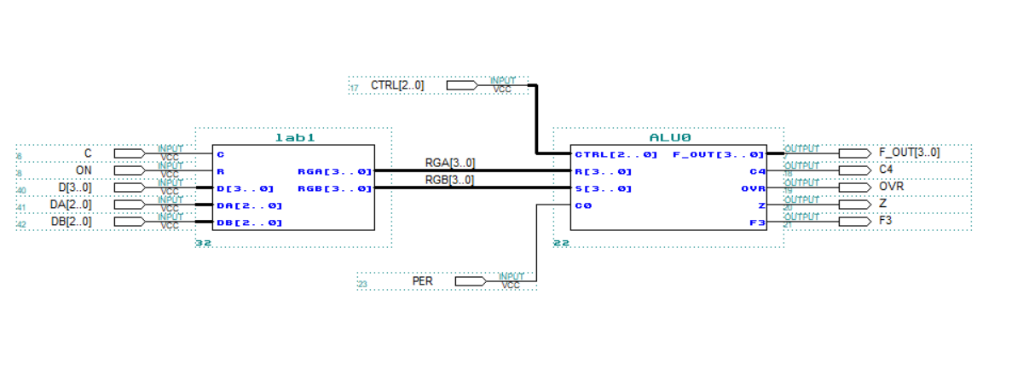
Рис. 4.2 – Вычислительное устройство

На рис. 4.3 представлена диаграмма состояний ВУ.

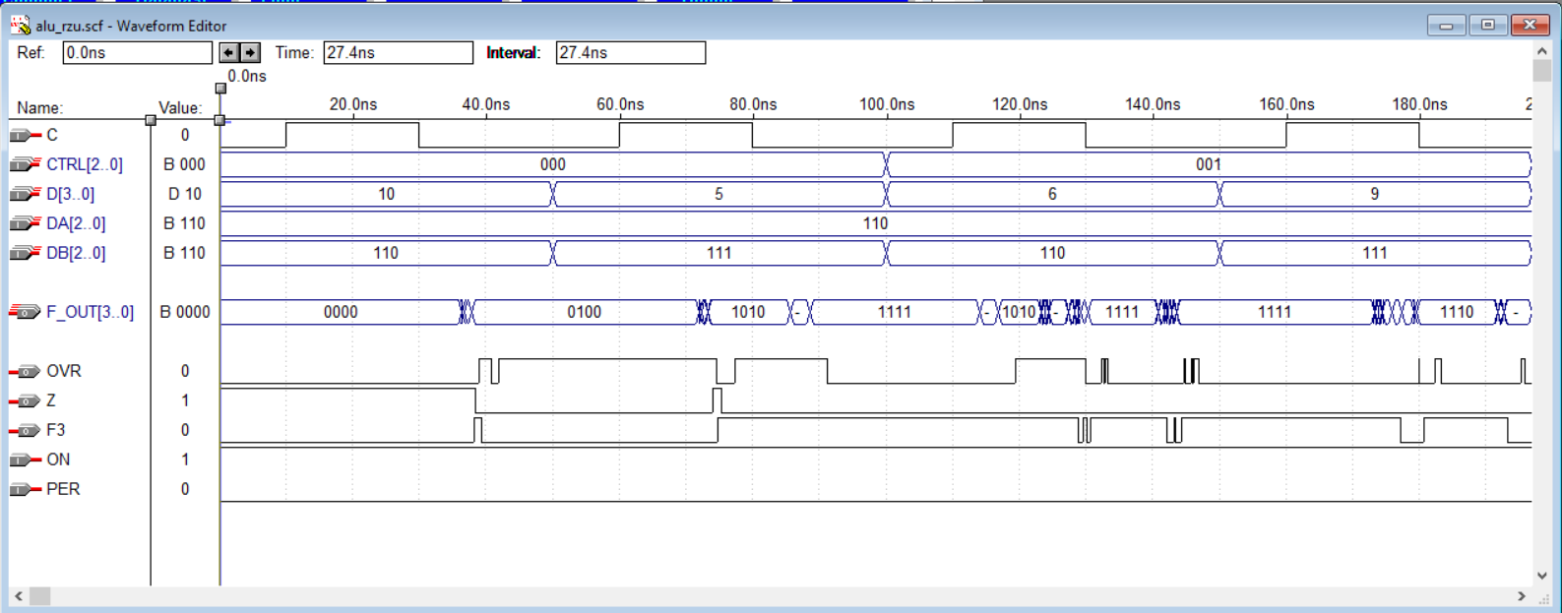
Рис. 4.3 – Диаграмма состояний ВУ

